Институт ядерных исследований
Российской академии наук

На правах рукописи

Голубев Николай Александрович

Интегральный электростатический спектрометр
с магнитной адиабатической коллимацией
для установки по поиску массы нейтрино
из β-распада трития

Специальность 01.04.01
приборы и методы экспериментальной физики

Автореферат диссертации на соискание ученой степени
кандидата физико-математических наук

Москва – 2006
Работа выполнена в отделе экспериментальной физики
Института ядерных исследований РАН.

Научный руководитель:
доктор физико-математических наук,
академик РАН Лобашев В. М.

Официальные оппоненты:
доктор физико-математических наук,
член-корреспондент РАН Данилян Г. В.

кандидат физико-математических наук Железных И. М.

Ведущая организация: Институт атомной энергии им. И. В. Курчатова

Защита состоится «_____» ___________________ 2007 года в часов на заседании диссертационного совета Д 002.119.01 Института ядерных исследований РАН (117312, Москва, просп. 60-летия Октября, д. 7а).

С диссертацией можно ознакомиться в библиотеке Института ядерных исследований РАН.

Автореферат разослан «_______ » _______ 200 г.

Ученый секретарь
диссертационного совета
кандидат физико-математических наук Б. А. Тулупов

Общая характеристика работы
Целью диссертации является развитие нового экспериментального подхода к проблеме поиска массы электронного антинейтрино, а именно – создания спектрометра нового типа и изучение его основных характеристик с целью применения этого спектрометра в эксперименте, который проводится в ИЯИ РАН. Эксперимент относится к классу модельно независимых, т.е. использует прямой способ поиска массы нейтрино через изучение формы β–спектра трития вблизи его граничной энергии и опирается на новую методику, впервые предложенную В. М. Лобашевым и П. Е. Спиваком в 1982 г.
Научная новизна и практическая ценность
1. Создан новый тип электростатического спектрометра мягких электронов с магнитной адиабатической коллимацией для экспериментальной установки по измерению массы электронного антинейтрино посредством изучения спектра электронов от бета–распада трития. Данный прибор обладает лучшими характеристиками по сравнению с другими устройствами, созданными ранее для этих целей. Спектрометр имеет чуствительность к массе электронного антинейтрино на уровне 2 эв.
2. Специально для исследования характеристик спектрометра разработан и создан искусственный монохроматический источник электронов и другая экспериментальная аппаратура.
Применение спектрометра в установке “Троицк ν-масс” позволило установить новую величину для верхнего предела на массу электронного антинейтрино в прямых бета–распадных экспериментах. Результаты работы с данным спектрометром используются в настоящее время при создании установки «Катрин» в Карлсруэ (Германия).
Апробация работы. Результаты, полученные в диссертации, неоднократно докладывались автором на Баксанской школе ИЯИ РАН «Частицы и космология» (апрель 1987 г.), на конференции в КИАЭ им. И. В. Кучатова(1989г.), на пленарном докладе международной конференции WEIN-1989 (Montreal-Canada), на семинаре в Ливерморской национальной лаборатории США (август 1992г.), обсуждались на научных совещаниях, проводимых в рамках сотрудничества ИЯИ-КИАЭ им. И. В. Курчатова, по поиску массы электронного антинейтрино в эксперименте ИЯИ РАН.
Личный вклад автора. Разработка основных узлов и систем спетрометра проведена при самом активном участии автора. Он участвовал в монтаже и настройке всех узлов и систем спектрометра, включая электростаеическую, вакуумную, магнитную и криогенную системы. Непосредственно им был создан оригинальный монохроматический источник электронов, выполнена разработка экспериментальной аппаратуры для проведения испытаний спектрометра. Ключевые эксперименты по измерению основных характеристик спектрометра, описываемые в работе, проведены автором самостоятельно или при его непосредственном участии. Им были исследованы источники собственного фона спектрометра, проведена обработка данных по измерению энергетического разрешения, светимости и фона спектрометра.
Структура и объём работы. Диссертация состоит из введения, пяти глав, заключения и списка литературы. Она изложена на 106 страницах, включая 37 рисунков, 7 таблиц и 68 наименований в списке литературы.
Содержание диссертации.
Во введении рассматривается актуальность для современной физики и космологии наличия у нейтрино ненулевой массы.
Согласно стандартной модели все легкие нейтрино $ν_{e}$,$ν_{μ}$,$ν_{τ}$безмассовые. Ненулевая масса у нейтрино была бы указанием к поиску новой физики, лежащей за пределами стандартной модели. Некоторые современные теории предсказывают наличие у нейтрино ненулевой массы. Одной из возможных моделей, где допускается масса у нейтрино, является "see–saw" механизм Гелмана, Рамона, Сланского (Gell–mann, Ramond, Slansky). В данной модели требуется, чтобы нейтрино были майорановскими, т.е. самосопряженными частицами. Это требование выполнимо, поскольку нейтрино не имеют заряда в отличие от других лептонов, которые должны быть Дираковскими частицами. Однако наличие у нейтрино Майорановской массы означает, что не может быть строгого выполнения закона сохранения лептонного числа. В настоящее время существуют и другие теоретические модели, где масса нейтрино не равна нулю. Однако, вопрос о том, является ли нейтрино Майорановской или Дираковской частицей остается не решенным.
Экспериментальные попытки изучения вопроса о массе нейтрино имеют большое значение. В настоящее время экспериментальные ограничения на массы покоя трех видов нейтрино следующие:
$m_{ν_{t}}$< 2.05 эВ – измерение β–спектра трития;
$m_{ν_{μ}}$< 190 кэВ – измерения импульса мюона при распаде пиона (π→μν_{μ}) в состоянии покоя;
${mν}_{τ}$< 15.5 MэВ – измерения суммарной массы заряженных частиц вблизи граничной энергии в распаде τ⁻ → 3π⁻ + 2π⁺ + ν_{τ} .
Новейшие результаты экспериментов по изучению потоков атмосферных и солнечных нейтрино, а также нейтрино, образовавшихся в ядерных реакторах, позволяют утверждать, что существуют осцилляции нейтрино, которые возможны, если нейтрино имеют ненулевые массы. Однако измерить величину массы нейтрино в данных экспериментах нельзя. Исследование кинематики бета–распада трития может дать информацию о массе электронного антинейтрино непосредственно. Поэтому развитие методики и создание экспериментальных приборов для этой цели очень важно.
Эксперимент, который проводится в ИЯИ РАН, относится к классу модельно независимых, т.е. использует прямой способ поиска массы нейтрино через изучение формы β–спектра трития вблизи его граничной энергии и опирается на новую методику, впервые предложенную В.М.Лобашевым и П.Е.Спиваком в 1982 г. Для этого эксперимента был создан новый тип электростатического спектрометра мягких электронов с магнитной адиабатической коллимацией. Данный прибор обладает лучшими характеристиками по сравнению с другими устройствами, созданными ранее для этих целей, что определяет его чуствительность к массе электронного антинейтрино на уровне 2 эв.
Далее во введении перечислены работы, в которых изложен основной материал диссертации.
Первая глава посвящена обзору литературы по экспериментальным методикам поиска массы нейтрино.
Экспериментальные подходы к поиску массы нейтрино можно разделить на непрямые и прямые. К первым относятся изучение двойного β–распада, поиск нейтринных осцилляции, измерение потока лептонных нейтрино, радиохимические эксперименты, астрофизические наблюдения. Прямые методы основаны на изучении кинематики распада через измерение формы β–спектра вблизи его граничной энергии.
Процесс β–распада ядер , который можно представить как:
$\left(Z,A\right)→\left(Z+2,A\right)+2\bar{β}+2{\bar{ν}}_{e}$
называется двойным β–распадом с вылетом нейтрино. Такой распад возможен, когда одиночный β–распад становится энергетически запрещен.
На сегодняшний день лучшие результаты по изучению двойного β-распада получены в эксперименте Гайдельберг–Москва. Изучался распад:
${}_{\text{32}}^{\text{76}}{}\text{Ge}→{}_{\text{34}}^{\text{76}}{}\text{Se}+2\bar{e}+2{\bar{ν}}_{e}$.
Энергетическое разрешение было на уровне ~1 кэВ при фоне 0,21+0,01 . В этом эксперименте были получены следующие результаты: период полураспада оценивается как $T_{1/2}$>$9,6⋅{\text{10}}^{\text{24}}$ лет, а предел на майорановскую массу устанавливается как $m_{ν}$<0,47 эВ с уровнем достоверности 90%. В будущем ожидается результат на уровне 0.1 эв. Однако, говорить о том, что события двойного β–распада достоверно наблюдается, еще нельзя.
В середине 50-х годов, вскоре после того, как Пайе и Пиччкони предсказали осцилляционные эффекты в пучках нейтральных К–мезонов, Б. Понтекорво впервые указал на возможность нейтринных осцилляции. Для того, чтобы были возможны нейтринные осцилляции, необходимо выполнение двух условий:
- Нарушение закона сохранения лептонного числа.
- Наличие у нейтрино массы.
Эксперименты по поиску осцилляции проводятся путем исследования потоков нейтрино от Солнца и потоков нейтрино, образовавшихся в результате взаимодействия космических лучей с атмосферой Земли, а также на ускорителях и ядерных реакторах.
Самые последние результаты, указывающие на наличие осцилляций нейтрино, получены в экспериментах KamLand и К2К.
Из результата KamLand следует, что разность квадрата масс равна ${Δm}^{2}$= $6,9×{\text{10}}^{−5}$ эВ² а угол смешивания${\text{sin}}^{2}Θ_{0}=1\text{.}0$ [29 ]. Коллаборация К2К впервые обнаружила искажение энергетического спектра нейтрино, связанное с осцилляционным эффектом. В результате анализа формы энергетического спектра мюонных нейтрино получено, что искажение наилучшим образом описывается наличием осцилляции с параметрами ${\text{sin}}^{2}2Θ_{0}=1\text{.}0$ и разностью квадрата масс нейтрино${Δm}^{2}$=$2\text{.}8×{\text{10}}^{−3}$эВ² (уровень достоверности 90%). Измеренный в эксперименте эффект подтверждает наличие ненулевой массы у нейтрино[30]. Однако, данный метод позволяет измерять разность масс различных сортов нейтрино, но какова абсолютная величина массы нейтрино все еще неизвестно.
К прямым методам измерения массы покоя нейтрино относится изучение кинематики β–распада трития через измерение формы β–спектра вблизи его граничной точки. Распад трития является уникальным для такого рода экспериментов:
- низкая энергия распада (максимальная кинетическая энергия электронов ~ 18,6 кЭв);
- высокая удельная радиоактивность вследствии относительно короткого периода полураспада (12.262 года), что позволяет создавать интенсивные источники;
- малый заряд ядра;
- возможность точно вычислить спектр конечных состояний ядра после его распада по всему возможному их набору, поскольку число нуклонов в нём минимальное для радиоактивных ядер.
В 1934 году Э.Ферми установил, что масса покоя нейтрино может влиять на энергетический спектр электронов, образующихся при β – распаде и дал в обобщенной форме вид спектра, когда масса покоя нейтрино отлична от нуля. Ненулевые значения массы нейтрино будут вызывать некоторые изменения в форме спектра вблизи его граничной энергии. Наиболее удобен для иллюстрации влияния массы нейтрино на форму β–спектра знаменитый график Кюри, который представляет собой прямую линию если $m_{ν}=0$. Если $m_{ν}≠0$, прямая линия изгибается вблизи граничной энергии, пересекая координатную ось в точке ($W_{0}−m_{ν}$) (рис. 1).
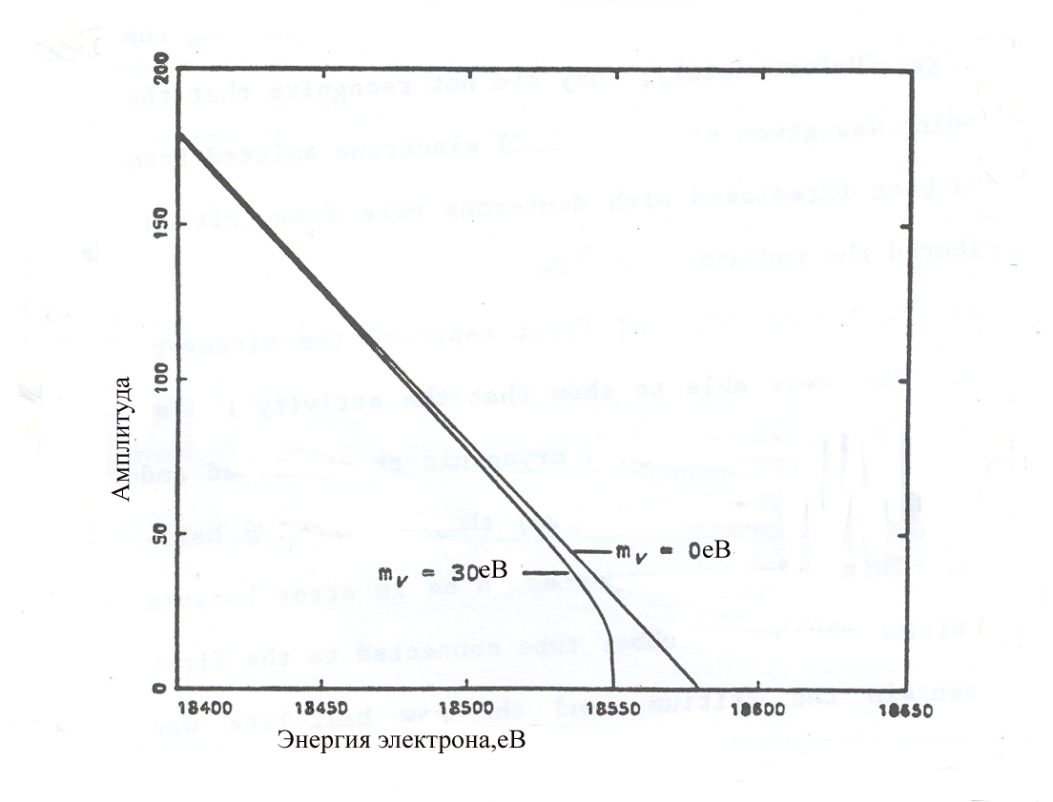
Рис.1. Влияние массы нейтрино на форму β–спектра трития
Таким образом, информация о массе нейтрино (или установление предела на его массу) получается из тщательного сравнения экспериментально измеренной формы β–спектра с теоретически предсказанной для различных значений массы нейтрино. Экспериментальная задача по определению массы покоя нейтрино из анализа формы β–спектра предъявляет ряд существенных требований к экспериментальному прибору:
- Так как ожидаемое значение массы нейтрино мало, необходимо высокое энергетическое разрешение спектрометра.
- Необходимо обеспечить высокую скорость счета в области энергий, близких к граничной точке, как для увеличения статистики, так и для уменьшения влияния фона на результат, т.е. спектрометр должен иметь высокую светимость в области энергий, близких к граничной точке.
Во второй главе приводится исторический обзор прямых кинематических экспериментов по поиску массы нейтрино в бета-распаде трития начиная с 1948 г. Прослеживается путь совершенствования экспериментальных установок и методики.
Особое место занимает работа К. Бергквиста – автора современного подхода к изучению бета-спектра трития с целью поиска массы нейтрино. Он определил и разработал основу экспериментального подхода к экспериментам такого рода, создал экспериментальную методику, которая используется и по сей день. Бергквист пошёл по пути объединения основных черт магнитного и электростатического приборов. Он использовал магнитный спектрометр типа$π\sqrt{2}$. Бергквист существенно понизил предел на массу покоя электронного антинейтрино по сравнению с существовавшими результатами и получил значение:
$m_{ν}$<$\text{55}÷\text{60}$ эВ с уровнем достоверности 90%.
Новый этап в исследовании β–спектра трития начался после того, как в 1980 году была опубликована работа Ю.Любимова и др. [44–45], где утверждалось, что масса покоя электронного антинейтрино находится в диапазоне 14 эВ < $m_{ν}$ <46 эВ. В данном эксперименте был использован новый прибор, разработанный Третьяковым [46] – безжелезный β–спектрометр с тороидальным магнитным полем, обладающий высоким разрешением (~45 эВ) и высокой светимостью (0,25 см²). Результатом работы явилось указание на существование ненулевой массы покоя электронного антинейтрино, значение которой лежит в интервале:
14 < $m_{ν}$<46 эВ, $m_{ν}^{2}≈\text{900}±\text{150}$.
Однако анализ результатов сбора и обработки данных показал, что преждевременно говорить об указании на ненулевую массу нейтрино. В то же время работа группы Любимова стимулировала появление более 10 новых экспериментов по проверке данного результата.
Эксперимент в Лос-Аламосе был начат в 1980 году. Экспериментальная установка состояла из спектрометра Третьяковского типа и газообразного тритиевого безоконного источника с системой дифференциальной откачки и системой ввода электронов в спектрометр[47]. Применение (впервые) газообразного источника трития было существенным преимуществом данного проекта. Спектрометр имел энергетическое разрешение ∆Е=23 эВ. Авторы представили результат по оценки массы нейтрино, который составил:
$m_{ν}$<9,3эВ с уровнем достоверности 95% .
Для исследования β–спектра трития группа INS (Токио) использовала безжелезный магнитный спектрометр типа $π\sqrt{2}$ с двойной фокусировкой [48]. Спектрометр имел разрешение $ΔE=\text{16}$ эВ. Основной особенностью данного эксперимента являлся радиоактивный источник, который представлял собой тритированную кислоту ($C_{\text{20}}H_{\text{40}}O_{2}$) в виде мономолекулярного слоя. Результатом данного эксперимента явилось ограничение на массу нейтрино на уровне:
$m_{ν}$<$\text{13}$ эВ, $m^{2}=−\text{65}±\text{85}±\text{65}$.
Для исследования β–спектра трития группой из Цюриха был использован магнитный спектрометр Третьяковского типа – с тороидальным магнитным полем[49]. В спектрометре было применено торможение электронов электростатическим полем перед входом их в детектор, который представлял собой пропорциональный счетчик диаметром. Источником трития служила сборка, состоящая из 10 колец. Каждое такое кольцо было изготовлено из алюминия с напылённым слоем углерода. Тритий имплантировался в углеродную пленку. В данном эксперименте был установлен предел на массу покоя электронного антинейтрино:
$m_{ν}$<эВ, $m_{ν}^{2}=−\text{24}±\text{48}±\text{61}$.
Развитием разработанного в Лос–Аламосе эксперимента стала работа, проведенная в Ливерморской национальной лаборатории (США)[50]. Установка состояла из магнитного спектрометра с тороидальным полем (типа Третьякова) и с газовым радиоактивным источником. По сравнению с экспериментом в Лос–Аламосе спектрометр имел лучшее разрешение ($ΔE=\text{18}$ эВ) и более высокую светимость. Результат измерения формы β–спектра трития по определению массы нейтрино в этом эксперименте следующий:
$m_{ν}$<$8$эВ, m²_{v} = -72±41 + 30.
В 1986 году, кагда наш спектрометр был готов к испытаниям, профессор Е. Оттен из университета г.Майнц (Германия) сообщил В.М.Лобашову, что их группа независимо разработала а начинает создание аналогичной установки. Отличие заключалось в размерах прибора и конструкции анализирующей системы. Спектр электронов в данном эксперименте измерялся при помощи интегрального спектрометра с магнитной коллимацией и задерживающим электростатическим фильтром[51]. Наилучшее разрешение спектрометра составляло 4.8 эВ. Источник электронов в эксперименте в Майнце представлял собой вначале алюминиевую, а позднее графитовую подложку с намороженными на них мономолекулярными слоями трития. По результатам измерений 1998–1999 годов было получено значение
m_{ν}² = (-1.6 ± 2.5 ± 2.1) эВ²,
которое соответствует ограничению на массу нейтрино
m_{ν} < 2.2 эВ при уровне достоверности (C.L.) 95%,
величина граничной энергии E₀ = 18.575 кэВ.
В третьей главе подробно описывается интегральный электростатический спектрометр с магнитной адиабатической коллимацией.
С конца 1982 года в ИЯИ РАН по предложению и под руководством В.М.Лобашева начались работы по созданию установки для измерения массы покоя электронного антинейтрино. Эта работа стала дальнейшим развитием новых подходов к спектроскопии трития. Основным отличием этoго проекта от предшествующих является новый тип спектрометра — интегральный электростатический спектрометр с сильным неоднородным магнитным полем для удержания и коллимации электронов.
Отличительной особенностью данного типа спектрометра является система сверхпроводящих соленоидов, которые создают продольное протяженное магнитное поле. Магнитное поле в спектрометре имеет вид "магнитной бутылки" с очень большим пробочным отношением, т.е. отношение магнитных полей в области А и В составляет ${\text{10}}^{3}$ (рис. 2).
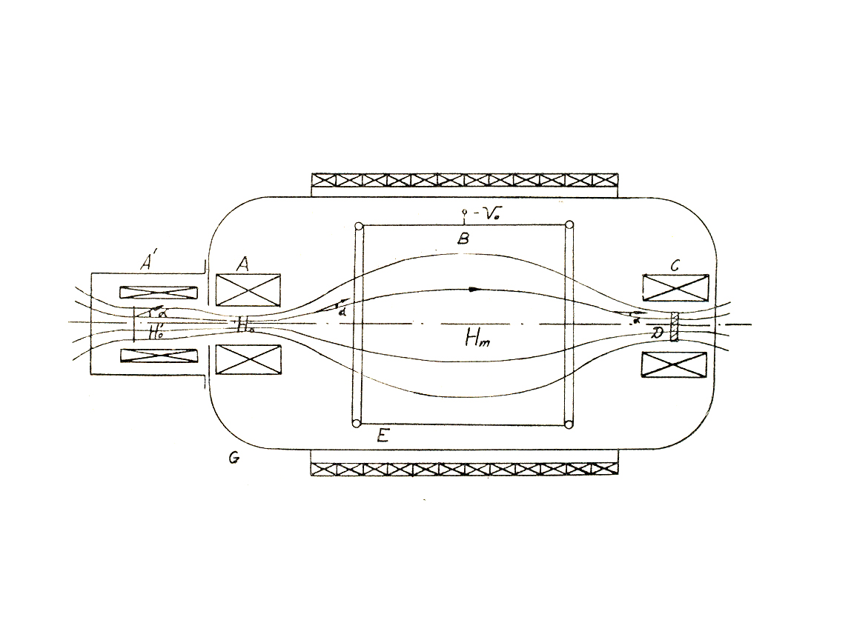
Рис.2. Диаграмма конфигурации магнитного поля
$H_{0^{′}}$,$H_{0}$,$H_{m}$– напряженности магнитных полей,$E$ – электростатический анализатор, $D$ – детектор
Электроны, образовавшиеся в результате β–распада трития, захватываются магнитным полем и транспортируются им по спиральной траектории вдоль силовых линий от источника к детектору. По пути электроны проходят область с минимальным магнитным полем, где размещается электростатический анализатор. Конфигурация магнитного поля выбрана так, чтобы при движении электронов (в каждой точке траектории) сохранялся адиабатический инвариант:
$μ=\frac{V_{}^{2}}{2H}=\text{const}$,
где $V_{}^{2}=V\text{sin}β$ – перпендикулярная к силовой магнитной линии компонента скорости электрона;
$β$– угол между импульсом электрона и силовой линией магнитного поля;
$H$ – напряженность магнитного поля в каждой точке траектории электрона.
При таких условиях не каждый электрон может пройти область сильного магнитного поля, а лишь те из них, направление импульса которых лежит в пределах угла, определяемого выражением:
$\text{sin}β_{m}=\sqrt{H_{m}H_{0}}$.
Основные параметры спектрометра – светимость и разрешение – определяются отношением величин магнитных полей в первой пробке и медианной области (пробочное отношение) и эффективным радиусом пробки. Они не зависят от энергии электронов при условии сохранения адиабитического инварианта. Магнитное поле в приборе выполняет роль коллиматора, который определяется телесным углом $β_{m}$. Это означает, что никакие другие электроны, которые могут родиться за пределами области, ограниченной крайними силовыми линиями, пересекающими детектор, не могут быть зарегистрированы, что является дополнительным главным фактором ограничения фона.
В работе кратко описаны модели для расчета магнитных и электростатических полей спектрометра. Из анализа динамики прохождения электронов в полях спектрометра выведены математические варажения для основных характеристик спектрометра – функции пропускания (разрешения) и светимости.
Далее подробно описывается устройство спектрометра и его ключевые узлы. На рис.3 представлена схема электростатического спектрометра с магнитной коллимацией.
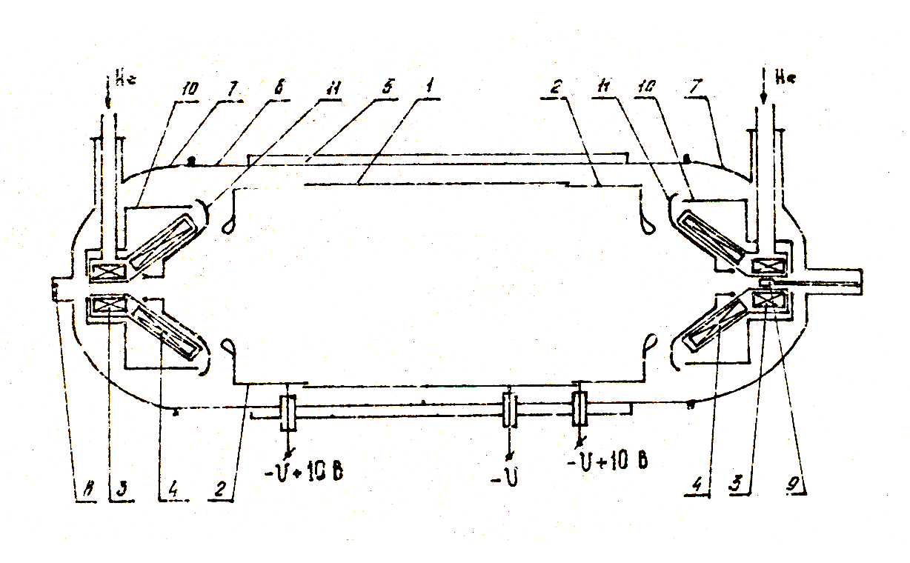
Рис.3. Устройство спектрометра.
1,2 – электроды спектрометра, находящиеся под напряжением, 3– соленоид пробки со стороны источника электронов 8,5 тл и соленоид пробки детектора 3 тл , 4 – конусообразные соленоиды, 5–соленоид 5–10 эрст(“теплый “соленоид), 6 – цилиндрическая часть вакуумного кожуха, 7 – днища кожуха , 8 – источник электронов, 9 –детектор электронов, 10 – азотные экраны, 11 – электрод спектрометра под нулевым потенциалом
Спектрометр состоит из электростатического анализатора (1,2,11), сверхпроводящих соленоидов (3,4), служащих для создания сильного магнитного поля, и детектора электронов (9), которые размещаются в едином вакуумном кожухе (6,7). Вакуумный кожух состоит из центрального объёма в виде цилиндра длиной 4.5 м и диаметром 1.6 м (6) и двух полусферических торцевых частей(днища) (7). Вакуумное соединение элементов кожуха осуществляется с использованием прокладки из термостойкой резины типа "Витон”. Для создания магнитного поля необходимой конфигурации на наружной поверхности вакуумного кожуха расположен "теплый" соленоид (5). Там же размещены катушки для компенсации магнитного поля Земли и юстировки положения пучка электронов относительно продольной оси спектрометра. Электростатический анализатор, на который подается высокое напряжение вплоть до 20000 вольт, выполнен в виде цилиндра длиной 4200 мм и диаметром 1200 мм, на торцах которого расположены электроды, имеющие сложную форму. Геометрическая форма и расположение электродов обеспечивают неоднородность электрического поля в медианной плоскости порядка $5⋅{\text{10}}^{−6}$.
Для обеспечения необходимой конфигурации магнитного поля была рассчитана и создана магнитная система, состоящая из сверхпроводящих и "теплых" соленоидов. В работе приведены результаты расчётов, выполненных для оптимизаци конфигурации магнитного поля, создаваемого системой соленоидов, представлены характеристики сверхпроводящих соленоидов. Конструкция криостатов и их закрепление в вакуумном объёме спектрометра обеспечивает оптимальное расположение сверхпроводящих магнитов для создания поля необходимой конфигурации при минимальных теплопритоках, а подвесы – надежное закрепление электродов и электростатическую прочность системы, т.е. минимальные значения токов утечки. Достигнутое значение величины остаточного давления в вакуумном объёме спектрометра является рекордным для систем с подобными геометрическими размерами и сложной конфигурацией, в которых используются для уплотнения неметаллические прокладки.
В четвёртой главе приводятся методика и результаты работы по измерению основных характеристик спектрометра – энергетического разрешения, светимости и собственного фона.
Искусственный точечный источник монохроматических электронов, имеющий энергетический разброс $ΔE<0\text{.}5$эВ и интенсивность, изменяющуюся в широких пределах (до ${\text{10}}^{4}c^{−1}$), был разработан и изготовлен для проведения испытаний и калибровки спектрометра. Для получения электронов в источнике используется явление фотоэффекта на тонкой золотой плёнке при облучении УФ излучением с последующим ускорением электронов в электрическом поле до необходимой энергии. Так же для проведения испытаний специально было разработано устройство для размещения источника на спектрометре.
Процедура испытаний заключалась в регистрации спектра электронов от монохроматического источника, прошедших через спектрометр. Измерения проводились для различных значений потенциала на анализирующей системе. При этом изменялись напряжённости магнитных полей в пробках и медианной плоскости, а так же положение точечного источника электронов относительно оси спектрометра перед входным соленоидом. Источник электронов размещался в области, где напряжённость магнитного поля составляла 300 Эрстед. В результате было установлено, что функция пропускания имеет вид наклонной ступеньки, форма которой не меняется для различных положений источника электронов относительно оси спектрометра. Полученный экспериментальный результат полностью согласуется с результатами ранее проведенного численного моделирования. Лучшее разрешение наблюдается при максимальных значениях магнитного поля в пробках $8\text{.}5$ и $2\text{.}7$ Тл и поле $0\text{.}\text{15}⋅{\text{10}}^{−2}$ Тл в медианной плоскости, при $γ=H_{0}H_{M}=6⋅{\text{10}}^{3}$ и составляет $ΔE=3\text{.}3$эВ при энергии электронов$E_{0}=\text{18}\text{.}6$ кэв.
Светимость спектрометра составляет 0.3 см².
Большое внимание уделялось исследованию природы собственного фона и способам его подавления. В результате проведённой работы была доработана конструкции спектрометра и улучшен вакуум, после чего собственный фон спектрометра при номинальных значениях полей был понижен с $(5−8)⋅{\text{10}}^{−2}$ ед./сек до величины $5⋅{\text{10}}^{−3}$ ед./сек. Полученные результаты позволяют сделать вывод о том, что применение данного спектрометра в эксперименте по исследованию β-спектра трития обеспечивает чувствительность к массе нейтрино на уровне 2 эВ.
В пятой главе описано применение спектрометра с магнитной адиабатической коллимацией в установке «Троицк ν-масс», созданной для исследования формы β - спектра трития вблизи его граничной точки с целью определения массы электронного антинейтрино.
Приводится краткое описание конструкции всей установки, включающей спектрометр и безоконный источник электронов на основе газообразного трития. Так же кратко описана процедура проведения измерений спектра электронов от бета–распада трития вблизи его граничной энергии и результаты данных измерений. В результате проведенных измерений в период с 1994 по 1998 гг. и обработки данных получен следующий результат:
m_{ν}² = -2.3 ± 2.5(fit) ± 2.0 (syst), eV²/c⁴
Предел на массу нейтрино устанавливается на уровне:
m_{ν} < 2.05 eV/c² at 95% C.L.
В заключении излагаются основные результаты, выносимые на защиту:
1. Создан новый тип спектрометра мягких электронов, предназначенный для измерения массы электронного антинейтрино посредством изучения спектра электронов от бета–распада трития – интегральный электростатический спектрометр с магнитной адиабатической коллимацией. Данный прибор имеет чуствительность к массе электронного антинейтрино на уровне 2 эв.
2. Разработана методика и создана экспериментальная аппаратура для исследования характеристик спектрометра.
3. Разработан и создан точечный искусственный монохроматический источник электронов на основе фотоэмиссии электронов. Интенсивность источника плавно изменятся и способна достигать значения ${\text{10}}^{4}c^{−1}$. Энергетический разброс электронов составляет $ΔE<0\text{.}5$эВ.
4. Проведены измерения основных характеристик спектрометра:
- энергетического разрешения, которое составило 3.3 эв;
- светимости – 0.3 см²;
- собственного фона.
5. Исследована природа собственного фона спектрометра и разработаны методы для его уменьшения. В результате фон спектрометра был понижен более чем на порядок и составляет величину $5⋅{\text{10}}^{−3}$ ед/cек .
Применение спектрометра в установке “Троицк ν-масс” позволило получить лучший на данный момент верхний предел на массу электронного антинейтрино в прямых бета–распадных экспериментах. Результаты работы с данным спектрометром в совокупности с исследованиями, проведенными группой из Майнца, стали основанием для проекта «Катрин», создаваемого в Карлсруэ (Германия).
Материалы диссертации основаны на результатах работы, проведённой в 1985-1995 годах, и опубликованы в следующих работах:
1. В.М.Лобашев, П.Е.Спивак, В.И.Парфенов, Н.А.Голубев, О.В.Казаченко, А.А.Голубев, Б.М.Овчинников, Е.В.Гераскин, А.М.Белесев, А.П.Солодухин, И.В.Секачев, Н.А.Титов, Ю.Э.Кузнецов. ИНТЕГРАЛЬНЫЙ ЭЛЕКТРОСТАТИЧЕСКИЙ СПОСОБ ИЗМЕРЕНИЯ ЭНЕРГЕТИЧЕСКОГО СПЕКТРА β-ЧАСТИЦ . // Авторское свидетельство № 1707652, -1991г. - заявка № 4418616-1988г.
2. С. Н. Балашов, А. И. Белесев, А. И. Блейле, Е. В. Гераскин, А.А.Голубев, Н.А.Голубев О.В.Казаченко, Б.М.Овчинников, В.М.Лобашев, П.Е.Спивак, В.И.Парфенов. Спектрометр для измерения массы нейтрино. // Отчёт ИЯИ АН СССР. –Москва. –1988. ВНТИЦ рег. номер 01840069064 инв. номер 167990.
3. С.Н.Балашов, А.И.Белесев, А.И.Блейле, Е.В.Гераскин, А.А.Голубев, Н.А.Голубев, В.В.Ишкин, О.В.Казаченко, Ю.Э.Кузнецов, В.М.Лобашев, В.И.Парфенов, Б.М.Овчинников, И.В.Секачев, А.П.Солодухин, П.Е.Спивак, Н.А.Титов, И.Е.Ярыкин. Интегральный электростатический спектрометр электронов низкой энергии с магнитной адиабатической коллимацией для измерения массы покоя электронного антинейтрино. // Препринт ИЯИ АН СССР, П-0617. –Москва. –1989.
4. А.И.Белесев, А.И.Блейле, Е.В.Гераскин, А.А.Голубев, Н.А.Голубев, О.В.Казаченко, Ю.Э.Кузнецов, В.М.Лобашев, Б.М.Овчинников, И.В.Секачев, А.П.Солодухин, А.И.Федосеев, В.И.Парфенов, И.Е.Ярыкин. Сверхпроводящая система спектрометра для измерения массы покоя электронного антинейтрино. // Препринт ИЯИ АН СССР, П-0615. –Москва. –1989.
5. S.N. Balashov, A.I.Belesev, A.I.Bleule, E.V.Geraskin, A.A.Golubev, N.A.Golubev (speaker), V.V. Ishkin, O.V. Kazachenko, Yu. E.Kuznetsov, V.M.Lobashev, V.I. Parfenov, B.M. Ovchinnikov, I.P. Sekachev, A.P. Solodukhin, P.E. Spivak, N.A. Titov, I.E.Yarykin. STATUS OF THE EXPERIMENT OF INR-KIAE ON ELECTRON ANTINEUTRINO REST MASS MEASURING. // Proceedings of WEIN. –Montreal. – 1989, p.295-310.
6. A.I.Belesev, A.I.Bleule, E.V.Geraskin, A.A.Golubev, N.A.Golubev, O.V. Kazachenko, E.P.Kiev, Yu. E.Kuznetsov, V.M.Lobashev, B.M. Ovchinnikov, V.I. Parfenov, I.P. Sekachev, A.P. Solodukhin, N.A.Titov,
I.E. Yarykin, Yu. I. Zakharov, Р.E.Spivak, S.N. Balashov. RESULTS OF THE TROITSK EXPERIMENT ON THE SEARCH FOR THE ELECTRON ANTINEUTRINO REST MASS IN TRITIUM BETA-DECAY // Phys.Lett.B –1995. – Vol. 350 – p. 263-272.
7. V.M.Lobashev, A.I.Belesev, A.I.Berlev, E.V.Geraskin, A.A.Golubev, N.A. Golubev, O.V. Kazachenko, Yu.E.Kuznetsov, V.S. Pantuev, L.A.Rivkis, B.E.Stern, N.A.Titov, I.E.Yarykin, S.V.Zadorozhny, Yu.I.Zakharov. STATUS AND NEW RESULTS FROM THE EXPERIMENT “TROITSK ν-MASS” ON THE SEARCH FOR THE ELECTRON ANTINEUTRINO REST MASS IN TRITIUM BETA-DECAY. // Proceedings of International Conference “Neutrino 96”. Helsinki. – Finland. – 1996. – World Scientific– p.264-277.
8. V.M. Lobashev, A.I. Belesev, A.I. Berlev, E.V. Geraskin, A.A. Golubev, N.A. Golubev, O.V. Kazachenko, Yu.E. Kuznetsov, L.A. Rivkis, B.E. Stern, N.A. Titov, S.V. Zadorozhny, Yu.I. Zakharov.
NEUTRINO REST MASS AND ANOMALY IN THE TRITIUM BETA- SPECTRUM. //Nucl.Phys.B. −1998. − V.66. − P.187-191.
9. V.M. Lobashev, V.N. Aseev, A.I. Belesev, A.I. Berlev, E.V. Geraskin, A.A. Golubev, N.A. Golubev, O.V. Kazachenko, Yu.E. Kuznetsov, R.P. Ostroumov, L.A. Rivkis, B.E. Stern, N.A. Titov, S.V. Zadorozhny, Yu.I. Zakharov. NEUTRINO MASS AND ANOMALY IN THE TRITIUM BETA SPECTRUM. RESULTS OF “TROITSK ν-MASS” EXPERIMENT. //Nucl.Phys.B. −1999. − V.77. − P.327-332.

